INFORME DE FISCALIZACIÓN

PLANES DE DESCONTAMINACIÓN ATMOSFÉRICA

CLÍNICA VETERINARIA FREIRE SUR

DFZ-2019-1803-X-PPDA

 | Nombre | Firma
Aprobado | Ivonne Mansilla Gómez
Elaborado | Carla Quiroz Rubio

DETALLE DE LA ACTIVIDAD DE FISCALIZACIÓN

INFORMACIÓN DEL TITULAR.
Titular | Rut | Identificación de la actividad | Dirección
Astrid Pérez Gallegos | 7.479.406 - 8 | Clinica Veterinaria Freire Sur | Freire 1250, ciuda de Osorno

ANTECEDENTES DE LA ACTIVIDAD.
Instrumento | D.S. N° 47/2015 MMA. Establece Plan de Descontaminacion Atmosferica para la Comuna de Osorno.
Tipo de Actividad | __X_ Inspección Ambiental _X__ Examen de la Información ___ Medición y Análisis
Fecha de la Actividad | Organismo encargado | Organismo Participante
21/08/2019  (Acta de Inspección, Anexo 1) | Superintendencia del Medio Ambiente | -

DOCUMENTACIÓN SOLICITADA Y ENTREGADA.
N° | Documento solicitado | Plazo de entrega | Fecha entrega | Observaciones
1 | Mediante Acta de fiscalizacion de fecha 21.08.2019 de la SMA, se solicitó al titular entregar antecedentes para acreditar el cumplimiento de lo establecido en el Plan de Descontaminacion Atmosferica para la ciudad de Osorno (PDAO), articulo N°24, y que dice relación con la prohibición del uso de artefactos a leña en local comercial. | 10 días hábiles | 04.09.2019 | Con fecha 10 de septiembre de 2019, el titular envía por medio de correos una fotografía del retiro del artefacto unitario a leña que se encontraba en la sala de guardería de animales de la unidad fiscalizable. El titular hace un requerimineto de ampliación de plazo, el que es otorgado por 5 días hábiles. Documentación entregada dentro de plazo.

HECHOS CONSTATADOS

N° | Exigencia | Hecho constatado y examen de la información
1 | D.S. N° 47/2015 del Ministerio de Medio Ambiente.  Artículo 2.- Los antecedentes que fundamentan el presente Plan de Descontaminación Atmosférica, se indican a continuación:  1.1 Antecendentes Normativos:  De acuerdo a los antecedentes recopilados en la comuna de Osorno respecto del incumplimiento a las normas primarias de calidad ambiental para material particulado MP10 y MP2,5, a través de la constatación de la superación de dichas normas en la estación de monitoreo con representatividad poblacional (EMRP) El Alba, se porcedió a declarar a la comuna de Osorno como Zona Saturada mediante D.S. N°27, de 2012, del ministerio del Medio Ambiente (MMA), publicado en el Diario Oficial el 28 de noviembre de 2012, por las concentraciones de material particulado respirable en la fracción gruesa y fina, MP10 y MP2,5. (…)  Artículo 3.- Definiciones. Para efectos de lo dispuesto en el presente Decreto, se entenderá por:  Artefacto: Calefactor o cocina que combustiona a leña, destinada a calefacción o coccion de alimentos  Artículo 24.- Transcurrido 18 meses desde la entrada en vigencia del presente Plan, se prohíbe la utilización de artefactos unitarios a leña en establecimientos comerciales ubicados dentro de la zona saturada. | a. En Inspección Ambiental realizada el día 21 de agosto de 2019 por fiscalizadores de la SMA, a la unidad fiscalizable “Clínica Veterinaria Freire Sur”, ubicada en calle Freire 1250, de la comuna de Osorno, se constató el uso de un calefactor a leña ubicado en sala de guardería de animales, utilizado para calefacción de los perros y gatos operados. (Fotografía 1)  b. Por medio del Acta de fiscalización de la SMA de fecha 21 de agosto de 2019, se solicitó al titular, Sra. Astrid Pérez Gallegos presentar en un plazo de 10 días hábiles información y antecedentes que puedan acreditar la subsanación temprana del hallazgo constatado en la fiscalización de la medida de uso de calefactores a leña en establecimientos comerciales.  Lo anterior para acreditar el cumplimiento de lo establecido en el PDAO, articulo 24, y que dice relación con la prohibición del uso de artefactos a leña en el local comercial.  c. Por medio de carta con fecha 26 de agosto de 2019, el titular realiza la solicitud de ampliación de plazo, argumentando falta de recursos económicos para la compra de otro sistema de calefacción, dado que no puede dejar sin calefacción a los animalitos hospitalizados (Anexo 2)  d. Con fecha 02 de septiembre de 2019, por medio de Resolución Exenta N° 51 de esta superintendencia, se resuelve otorgar un plazo de 5 días hábiles al titular para la entrega de la documentación que acredite la eliminación del artefacto unitario en el establecimiento (Anexo 3).  c. Con fecha 10 de septiembre de 2019, el titular envía fotografía del retiro del artefacto unitario a leña de la Unidad Fiscalizable, quedando de esta manera subsanado el hallazgo (Anexo 4) (Fotografía 3).

ANEXO FOTOGRÁFICO

Registro
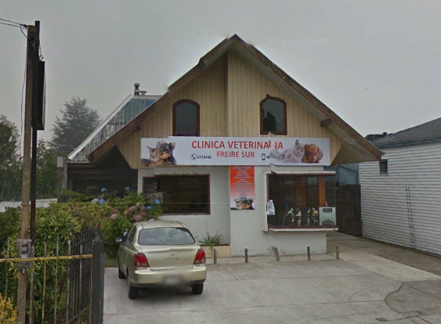
Fotografía 1. | Fecha: ---
Descripción: Imagen de Street View de la Clínica Veterinaria donde se observa un ducto de evacuación de gases del calefactor, hacia el exterior.

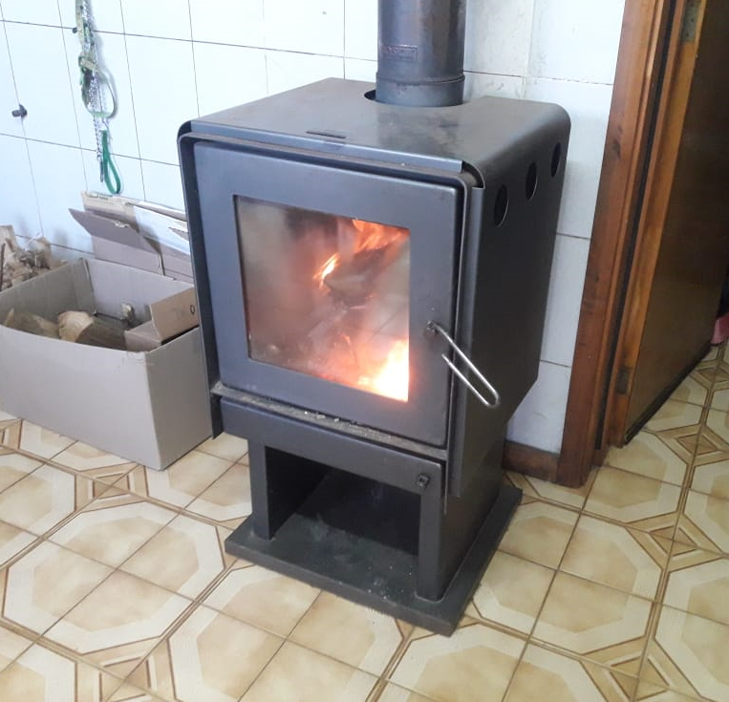 |  | 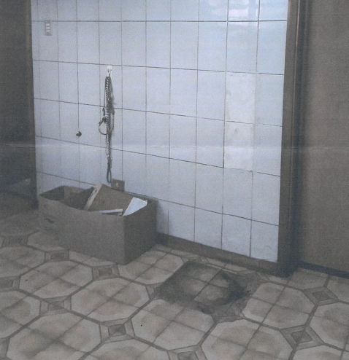
Fotografía N°2 | Fecha: 21/08/2019 | Fotografía N°3 | Fecha: 10/09/2019.
Descripción: Fotografía del artefacto unitario a leña, que se encuentra encendida al momento de la fiscalización. |  | Descripción: Fotografía enviada por el titular donde se observa el retiro del artefacto de la unidad fiscalizable.

CONCLUSIONES.

Como resultado de la actividad de fiscalización ambiental realizada a la Unidad Fiscalizable “Clínica Veterinaria Freire Sur” de la ciudad de Osorno en el marco del PDA de Osorno (D.S. N° 47/2015 MMA) se verifica que existe subsanación temprana por parte del titular del hallazgo constatado en el Acta de Inspección de fecha 21 de agosto de 2019, el titular procedió al retiro del artefacto a leña dando cuenta a la SMA mediante antecedentes probatorios, por lo tanto la actividad finaliza conforme con la subsanación temprana del hallazgo.

ANEXOS.

N° Anexo | Nombre Anexo
1 | Acta de inspección ambiental de fecha 21 de agosto de 2019.
2 | Carta del titular solicitando ampliación de plazo con fecha 28 de agosto de 2019
3 | Res. Ex. N° 51 del 02 septiembre, resuelve solicitud de ampliación de plazo.
4 | Antecedentes enviados por el titular de fecha 10 de septiembre de 2019

